第三、四单元过关检测卷
一、填一填。(每空1分，共16分)
1．明明每天早晨跑步锻炼身体，他每分钟跑80米，每天跑20分钟，他每天跑( )米。
2．学校买了4盒乒乓球，每盒5个，每个乒乓球2元，一共花了( )元。
3．要使2×42的积是三位数，里最大填( )。
4．最大的两位数与最小的三位数的乘积是( )。
5．在算式13×300，150×4，50×80，24×400中，积的末尾有3个0的是( )。
6．12个34的和是( )，47的26倍是( )。
7．王师傅平均每小时加工18个零件，那么14小时加工了多少个零件？在括号里填上合适的数。
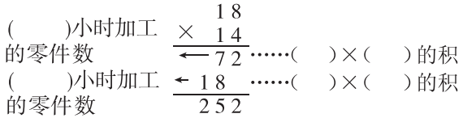

8．某小学三年级4个班参加“科技小制作”活动，每个班有35人，每人完成2件“科技小制作”。三年级共完成多少件“科技小制作”？
列式：35×4×2是先求( )，再求( )。
9．两台织布机8小时织布192米，平均每台织布机每小时织布( )米。
二、我是小法官。(每题1分，共6分)
1．45×60与450×6的计算结果相同。( )
2．300与0相乘，积仍然是300。( )
3．56×45的积与65×54的积的末位一定都是0。( )
4．38×46＞48×36。( )
5．一本书共有400页，明明如果每天读28页，两周就能全部读完。()
6．79×58的计算结果一定比4800小。( )
三、选择题。(每题1分，共5分)
1．两位数乘两位数的积( )。
A．是四位数
B．是三位数
C．可能是三位数，也可能是四位数
D．是五位数
2．24×7的积最大是( )。
A．408 B．2328 C．1368 D．2568
3．有420袋牛奶，每6袋装一盒，每7盒装一箱，可以装多少箱？正确列式是( )。
A．420÷6 B．420÷7
C．420÷6÷7 D．420÷6×7
4．6名工人5天加工零件600个。600÷6÷5表示( )。
A．平均每名工人每天加工多少个零件
B．平均每名工人5天加工多少个零件
C．6名工人平均每天加工多少个零件
D．以上都不对
5．两个都不为0的数相乘，如果两个因数末尾共有3个0，则积的末尾( )。
A．有3个0 B．有4个0
C．至少有3个0 D．以上都不对
四、我会算。(1题9分，2题6分，3题12分，共27分)
1．直接写得数。
26×3＝ 32×20＝ 70×40＝
280×2＝220×30＝80×70＝
140×5＝42×200＝15×40＝
2．列竖式计算。
43×12＝ 47×28＝

3．脱式计算。
4×7×36 774÷6÷3

32×48÷8 26×63－426

五、看图列式计算。(每题5分，共10分)
1．一共有多少个小正方体？
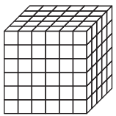

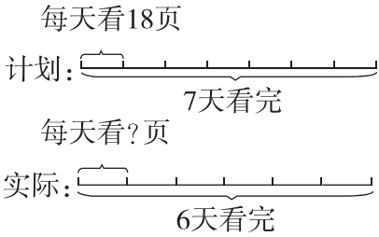
2．

六、解决问题。(1题10分，其余每题5分，共20分)
1．张爷爷家共养了27头奶牛。
(1)张爷爷家的奶牛每天一共产多少千克牛奶？
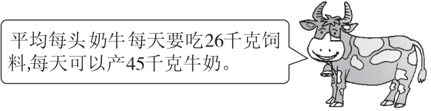

(2)张爷爷家的奶牛一周(7天)一共吃多少千克饲料？

2．两个三层书架上一共有252本书，平均每个书架每层有多少本书？
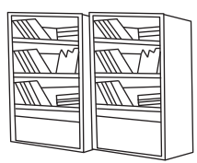

3．你知道吗？月球现在远离我们的速度可以非常精确地测出来。“阿波罗11号”在登月时，宇航员在月球表面上安装了测距仪，测出地月距离每年大约增加38毫米。与现在相比，16年后，地月距离大约会增加多少毫米？

七、下面是明明记录的今年7、8月份他所在的城市的天气情况。(7分)
8月份天气情况
7月份天气情况
晴天 | 16天
多云 | 5天
阴天 | 6天
雨天 | 4天
晴天 | 16天
多云 | 5天
阴天 | 6天
雨天 | 4天

请把上面的信息整理后填在下面的统计表中。
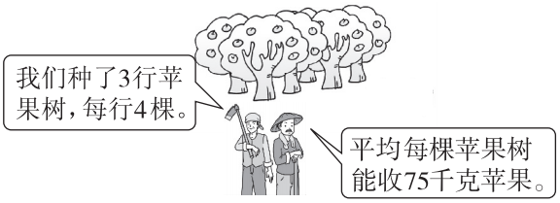
八、农民小帮手。(每题3分，共9分)

1．如果用载重1000千克的货车运，能一次把这些苹果都运走吗？

2．把这些苹果装箱，每箱9千克。如果用5辆三轮车运走，平均每辆三轮车运多少箱？

3．如果每千克苹果卖5元钱，你能提出一个数学问题并解答吗？

答案
一、1．1600 2．40 3．2 4．9900 5．50×80
6．408 1222
7．
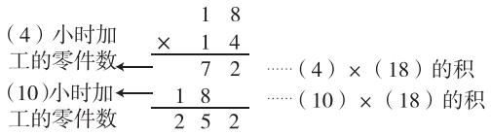

8．三年级有多少人 三年级共完成多少件“科技小制作”
9．12
二、1．√ 2．× 3．√ 4．√ 5．× 6．√
三、1．C 2．B 3．C 4．A 5．C
四、1．78 640 2800 560 6600 5600
700 8400 600
2．516 1316
3．1008 43 192 1212
五、1．6×6×5＝180(个)
2．18×7÷6＝21(页)
六、1．(1)27×45＝1215(千克)
答：张爷爷家的奶牛每天一共产1215千克牛奶。
(2)27×26×7＝4914(千克)
答：张爷爷家的奶牛一周(7天)一共吃4914千克饲料。
2．252÷2÷3＝42(本)
答：平均每个书架每层有42本书。
3．16×38＝608(毫米)
答：地月距离大约会增加608毫米。
七、
月份  天气  天数/天 | 晴天 | 多云 | 阴天 | 雨天
7月 | 16 | 5 | 6 | 4
8月 | 13 | 6 | 7 | 5
八、1．3×4×75＝900(千克)
900＜1000
答：能一次把这些苹果都运走。
2．900÷9÷5＝20(箱)
答：平均每辆三轮车运20箱。
3．(答案不唯一)例如：这些苹果能卖多少钱？
5×900＝4500(元)
答：这些苹果能卖4500元钱。

